PRÊMIO CLEIDE PORTO DE EDUCAÇÃO PROFISSIONAL DO CETAM - 2ª EDIÇÃO

TEMPLATE PARA RELATO DE PEXPERIÊNCIA
TÍTULO DO RELATO EM PORTUGUÊS, CAIXA ALTA, NEGRITO, FONTE TIMES NEW ROMAN, TAMANHO 14; CENTRALIZADO, ESPAÇO SIMPLES, ESTILO NORMAL.
(máximo de 15 palavras com até 100 caracteres)
Autor 1 Instituição E-mail

RESUMO
Texto em parágrafo único, espaço entre linhas simples, fonte Arial, tamanho fonte 11, justificado, sem recuo na primeira linha e contendo entre 100 a 200 palavras. Deverá estar em Língua Portuguesa. O resumo é uma apresentação concisa de todos os pontos relevantes do trabalho, os objetivos, a abordagem metodológica, os resultados e as considerações finais. O uso de citações bibliográficas deve ser evitado no resumo.

PALAVRAS-CHAVE: De três a cinco, separadas uma da outra por ponto e vírgula.

INTRODUÇÃO
Os Relatos de experiência deverão ter no mínimo três e no máximo cinco páginas, incluindo tabelas, e figuras. Na submissão, o relato escrito deve estar no formato Word.
A introdução deve apresentar uma contextualização da experiência vivenciada, explicitando o que trata o relato, apresentando de forma clara os objetivos da experiência.
Descrever como a experiência foi vivenciada: local; sujeitos envolvidos; período; procedimentos desenvolvidos na experiência.
Os títulos das seções devem estar em fonte Arial 12 - Espaçamento antes 24 pts, depois 12 pts, negrito.
Os parágrafos devem estar com espaçamento entre linhas simples e entre parágrafos depois 6pts. Parágrafos com alinhamento justificado.

TÍTULO DA SEÇÃO
O relato deve ser estruturado em quantas seções forem necessárias, desde que não ultrapasse o limite de páginas definido para o relato de experiência. Deve apresentar a interface entre a expectativa e o vivido; descrição do que foi observado na experiência; no que resultou a experiência; descobertas, facilidades, dificuldades e recomendações caso necessário. Problematização da experiência vivida dialogando com referencial quando necessário.

Figura1 - Título da imagem em fonte Arial, tamanho 10, alinhado à esquerda.
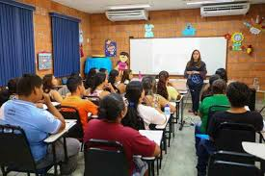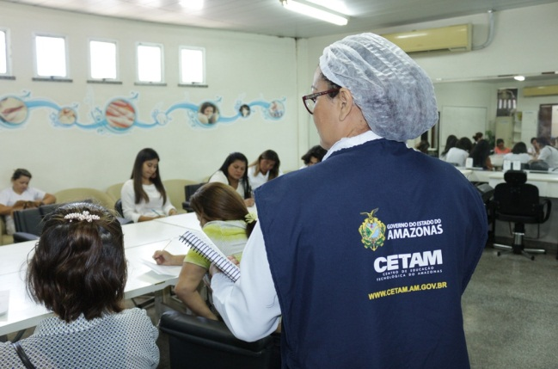
Fonte: PAEE (2016). Fonte Arial, Tamanho 10, alinhado à esquerda.

Quadro 1 – Título do quadro em fonte Arial tamanho 10, alinhado à esquerda
Informação1 | Informação2
Dado1 | Dado2
Dado3 | Dado4
Fonte: XXX (2020). Fonte Arial, Tamanho 10, alinhado à esquerda

As citações com menos de três linhas devem ser incorporadas ao texto, entre aspas. Citação com mais de três linhas deve ser apresentada em parágrafo separado, com espaçamento simples, fonte tamanho 10 e com recuo de 4cm da margem esquerda do texto.
Quando o(s) nome(s) do(s) autor(es), instituição(ões) responsável(eis) estiver(em) incluído(s) na sentença, indica-se a data, entre parênteses, acrescida da(s) página(s), se a citação for direta. Por exemplo:
Exemplo 1: Em Teatro Aberto (1963) relata-se a emergência do teatro do absurdo.
Exemplo 2: Segundo Morais (1955, p. 32) assinala “[...] a presença de concreções de bauxita no Rio Cricon”.
As notas de rodapé devem ser explicativas, não sendo permitidas notas de rodapé que apresentam apenas a referência. Estas devem estar listadas ao final do texto, no item Referências.
Não devem ser utilizadas as expressões op.cit; ibid; id; idem; ibdem.
Utilizar processador de texto Word for Windows ou compatível, em formato A4.
Os autores citados de forma direta ou indireta, por paráfrase, devem obrigatoriamente constar nas Referências do texto.

CONSIDERAÇÕES FINAIS
Apresentar as considerações do relato exposto, apresentando o impacto social da experiência desenvolvida.

REFERÊNCIAS
Deve ser apresentado em ordem alfabética, espaçamento simples entre linhas e espaçamento 12pt, depois de cada referência. Seguir as Normas de Referência da ABNT 6023 de 2018.

